Día del animal

ALUMNA : Emilia Gonzalez
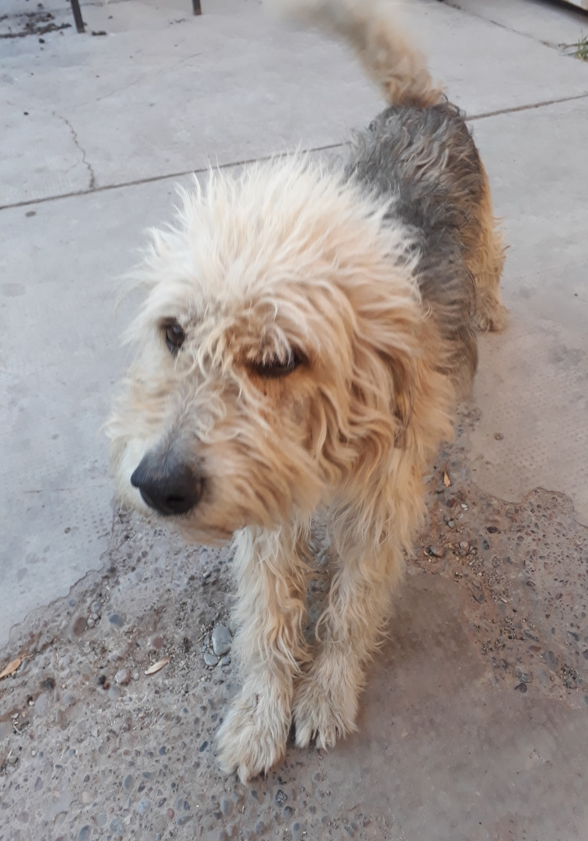
Este es mi perro Tiki , mi papá lo encontró en la calle solito y lo trajo a casa.
Tiempo después mi hermano lo llamo Tiki debido a un dibujito que él veía llamado “Ela la elefanta”.
Luego nací yo, el se convirtió en mi mejor amigo. Crecí junto a él; ahora sigue jugando conmigo a pesar de que tiene 12 años.
Es peludo, mediano de altura, pelo gris y blanco, obediente, juguetón y comelón.
Una queja sobre él es que se escapa y no lo podemos guardar pero aun así lo amo con todo mi corazón.

